D:\DATA\Tom\MyData\TFSoft\projekty-02-rozpracovane\GYM-Policka\009-EXPOZ-sablony-prac_listy_a_navody\logo EXPOZ.emfBiologie – úloha č. 07

Autor: Marta Najbertová

Vliv fyzické zátěže na krevní tlak a tep

Cíle

Naučit žáky pomocí senzoru pro krevní tlak změřit hodnoty krevního tlaku (TK) a tepové frekvence (TF). Pochopit podstatu změn *TK* a tepuv závislosti na fyziologickém stavu organismu.

Zadání úlohy

Pomocí senzoru tlakoměr s manžetou proveďte měření krevního tlaku a tepové frekvence v klidu a po zátěži. Porovnejte naměřené hodnoty s normovanými. Ověřte závislost hodnoty krevního tlaku a tepu na fyzické zátěži.

Pomůcky

počítač s USB portem se software DataStudio, PASPORT USB Link (Interface), PASPORT senzor PS – 2207, manžeta s tlakovým balonkem a ventilkem PS- 2532, návod k senzoru PASPORT PS – 2207, pracovní návod, pracovní list

Teoretický úvod

Krevní tlak (TK) je tlak, kterým krev působí na stěnu cév. Je vytvářen činností srdce, které vypuzuje krev do aorty (krevního oběhu) a odporem cévního řečiště. V průběhu srdečního cyklu TK stoupá a klesá, nejvyšší hodnoty dosahuje v systole – systolický tlak a nejnižší na konci srdeční diastoly – diastolický tlak.

Systolický tlak (TS) závisí zejména na vypuzovací činnosti srdce a kvalitě stěny aorty, diastolický tlak (TD) je ovlivňován odporem drobných cév, zejména tepének. V krevním oběhu klesá tlak směrem od srdce k velkým tepnám a dále k periferii (obr. 1).

TK je v těle udržován v určitém rozmezí, může kolísat. Vysoký tlak se označuje jako hypertenze a má negativní vliv na srdce a cévy, nízký tlak se nazývá hypotenze a může způsobovat poruchy prokrvení některých orgánů, zejména mozku, může být příčinou šoku.

Při lékařském vyšetření se krevním tlakem myslí tlak v pažní tepně. Nejčastěji se měří neinvazně, a to tlakoměrem čili tonometrem v oblasti levé paže. Jeho hodnoty se udávají v kilopascalech (kPa), v běžné praxi se vyjadřuje v mm Hg (torrech). Naměřené hodnoty zapisujeme jako zlomek TK : TS/TD. U dospělého člověka se uvádí průměrné hodnoty TK v klidu (vsedě, vleže) v rozmezí 110 – 140/ 70 – 90 torr.

Klidový krevní tlak je závislý především na věku (s věkem stoupá, a to zejména TS) a na pohlaví (u žen bývá TK asi o 5 torrů nižší). TK se zvyšuje zejména při fyzické aktivitě vlivem zvětšení minutového srdečního objemu a psychické zátěži vlivem odporu zužujících se cév. Hodnoty TK ovlivňují vnější faktory, jako je například kofein, alkohol, nikotin aj.

TK je významným ukazatelem pro prevenci srdečně-cévních chorob, je měřítkem ischemické choroby srdeční.

Tep = puls je tlaková vlna vyvolaná vypuzením krve z levé srdeční komory do aorty šířící se odtud na periferní tepny. Rychlost šíření tepové vlny je určena především kvalitou stěny tepen. Série těchto vln odpovídá srdečnímu rytmu a frekvenci. Počet srdečních stahů za minutu se označuje jako tepová (srdeční) frekvence.

Klidová tepová frekvence zdravého dospělého člověka je asi 70 tepů za minutu (s rozmezím 60 – 80 tepů/min). Velikost tepové frekvence je závislá například na věku, pohlaví, tělesné práci a na podmínkách zevního prostředí. Mezi faktory, které její hodnoty zvyšují, patří fyzická zátěž, emoce (strach, úzkost), horečka, přítomnost kofeinu či nikotinu v krvi. Fyzicky zdatný člověk má hodnotu tepové frekvence nižší. Z rychlosti a charakteru tepu lze usoudit na činnost srdce a na některé jeho poruchy.

Neinvazivní měření krevního tlaku a tepu patří k základním metodám klinického vyšetření.

Bezpečnost práce

Je třeba dodržovat zásady bezpečnosti a hygieny práce v biologické laboratoři a zásady bezpečné práce s elektrickými zařízeními. Pracovat pečlivě dle návodu práce.

Příprava úlohy (praktická příprava)

Nejprve zodpovíme úvodní motivační otázky. Prostudujeme pracovní návod a pracovní list. Připravíme měřící techniku. Na senzor PS-2207 připojíme manžetu, při připojení je nutné rychlokonektorem na hadičce pootočit po směru hodinových ručiček tak, aby správně zapadl. Provedeme zkoušku funkčnosti senzoru.

Postup práce

Doporučujeme provádět práci ve dvojicích, jedna osoba je testována, druhá provádí měření a sbírá její data, následně se v roli vymění. Obě osoby během měření spolupracují a zodpovídají za výsledky. Každý účastník měření zpracovává data vlastní.

Nejprve zodpovíme úvodní motivační otázky. Připravíme měřicí zařízení.

Testovaná osoba se připraví k měření. Osoba provádějící měření připevní manžetu do správné polohy. Provede měření ve stavu testované osoby v klidu a po námaze (30 dřepů v intervalu 30 s).

Grafický záznam uložíme jako soubor DataStudio (\*.ds) k případnému dalšímu zpracování. Analyzujeme získaná data v DataStudiu. Naměřené hodnoty krevního tlaku a tepu zaznamenáme do tabulky a vyhodnotíme. Do tabulky zapíšeme i výsledky spolupracovníka a navzájem je porovnáme, zdůvodníme odlišnosti. Vypracujeme závěr.

Nastavení HW a SW

Připojíme Senzor PS-2207 do USB LINKu PS-2100A a propojíme s USB portem počítače (obr. 2).

Spustíme v počítači program DataStudio. V  DataStudiu zvolíme variantu Creative experiment, program sám rozpozná senzor a přednastaví tabulku s měřenými daty: Pressure, Pulze Rate, Systolic BP a Diastolic BP. Program je připraven ke sběru dat.

Příprava měření

Testovaná osoba si sundá všechnu svírající bižuterii. Během měření sedí pohodlně, levé předloktí má na pevné opoře tak, aby dlaň směřovala nahoru. Pro měření je nutné volné oblečení v oblasti paže.

Osoba provádějící měření ovine pevně, ale bez zaškrcení končetiny, manžetu kolem horní části levé paže dolním okrajem asi 2,5 cm nad loketní jamku tak, aby obě hadičky visely z manžety dolů, každá po jedné straně paže. Manžetu otočí tak, aby bílá čára s označením Artery byla umístěna na vnitřní části paže v průběhu pažní tepny. Manžeta by měla být v úrovni srdce (obr. 3).

Po upevnění manžety se rozsvítí zelená LED dioda na senzoru. Signalizuje tak, že senzor je připraven ke sběru dat.

Vlastní měření (záznam dat)

Zabráníme tomu, aby testovaná osoba viděla v průběhu testování zobrazované údaje, testovaná osoba musí být v klidu a nemluví, sedí zcela rovně, uvolněně a bez překřížení nohou.

a) měření v klidu

Osoba, provádějící měření, stiskem zeleného tlačítka START v levém rohu spustí měření. Nafoukne tlakovacím balónkem manžetu na tlak asi 170 - 200 mm Hg. Po dobu nafukování bliká oranžová LED dioda. Tlak v manžetě automaticky klesá, po dobu měření svítí oranžová LED dioda, nepřetržitě bliká zelená LED dioda v srdečním rytmu. V okamžiku, kdy se v tabulce objeví hodnoty všech čtyř veličin, ukončíme měření tlačítkem Konec. Tabulku s hodnotami uložíme z  nabídky File - Save Activity As … jako soubor DataStudio (\*.ds) na místo, které máme vyhrazeno k ukládání souborů (obr. 4).

b) měření po zátěži

Testovaná osoba provede 30 dřepů v časovém intervalu 30 s. Při provádění dřepů ponecháme manžetu připevněnou na paži, testovaná osoba drží v dlani balónek a senzor s USB linkem.

Měření opakujeme stejným postupem jako při měření v klidu (obr. 5).

Tabulku s hodnotami uložíme z  nabídky File - Save Activity As … jako soubor DataStudio (\*.ds) na místo, které máme vyhrazeno k ukládání souborů.

Analýza naměřených dat

Naměřené hodnoty tepové frekvence, systolického i diastolického tlaku z obou měření zapíšeme do tabulky v pracovním listě. Vyhodnotíme vlastní měření. Do tabulky zapíšeme i výsledky spolupracovníka a porovnáme je.

Obrazové přílohy

I:\web - návrh pro feltla 5.11\EXPOZ-kresby-pro-word\bi07_vliv fyzické zátěže na krevní tlak a tep_obr01-v2.emf

Obr. 1: Kolísání krevního tlaku v cévním řečišti

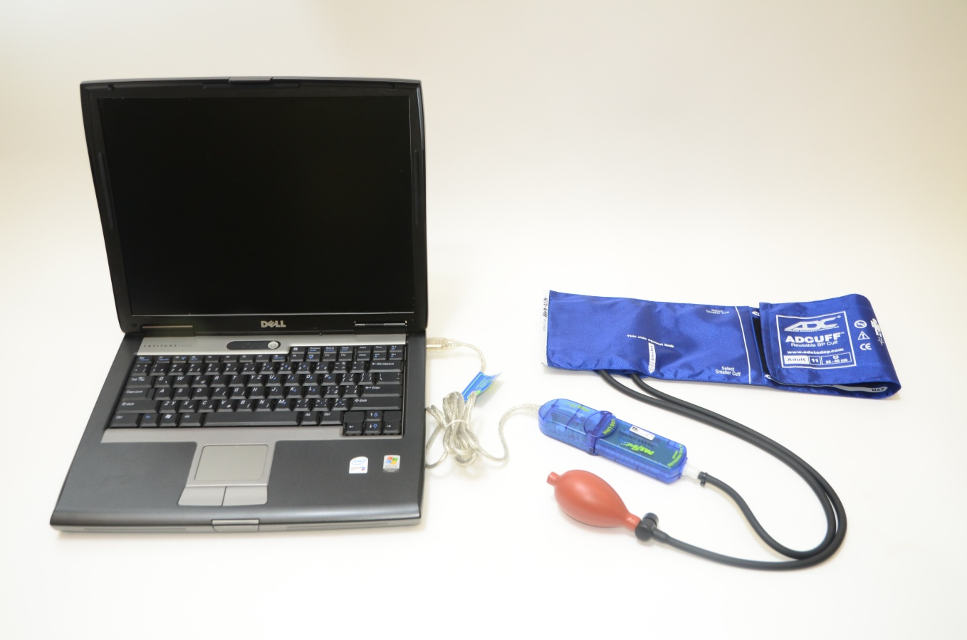

Obr. 2: Sestava měřicí techniky

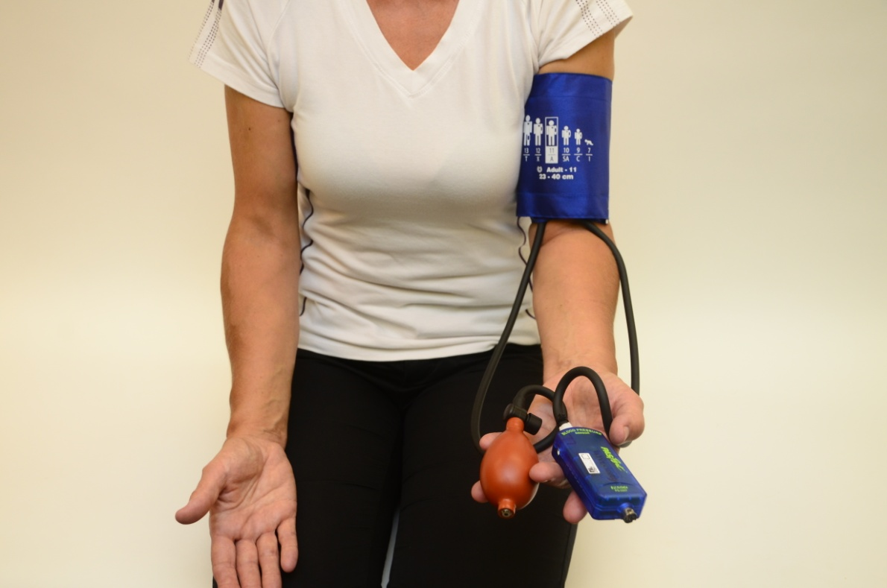

Obr. 3: Umístění manžety na paži

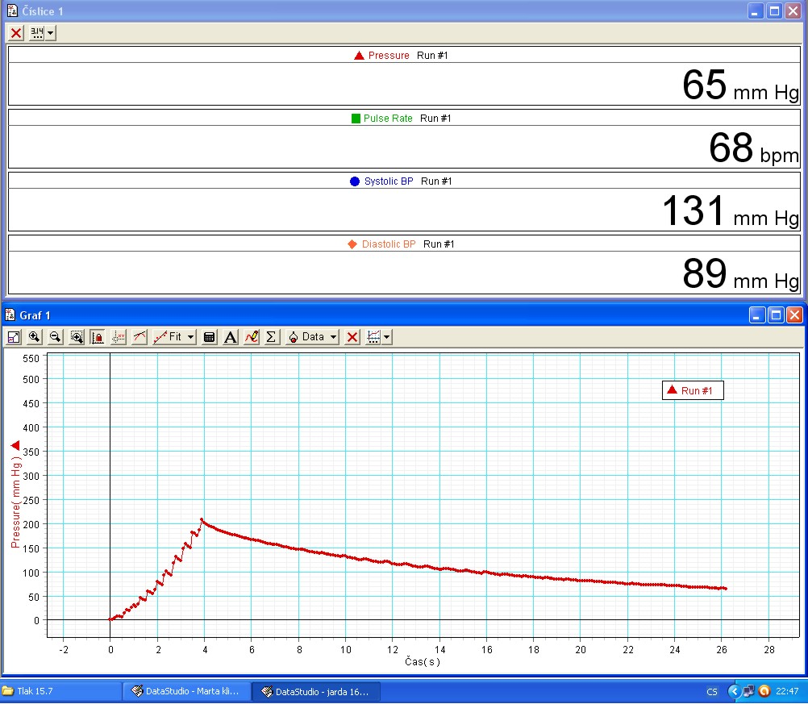

Obr. 4: Záznam naměřených veličin v klidu

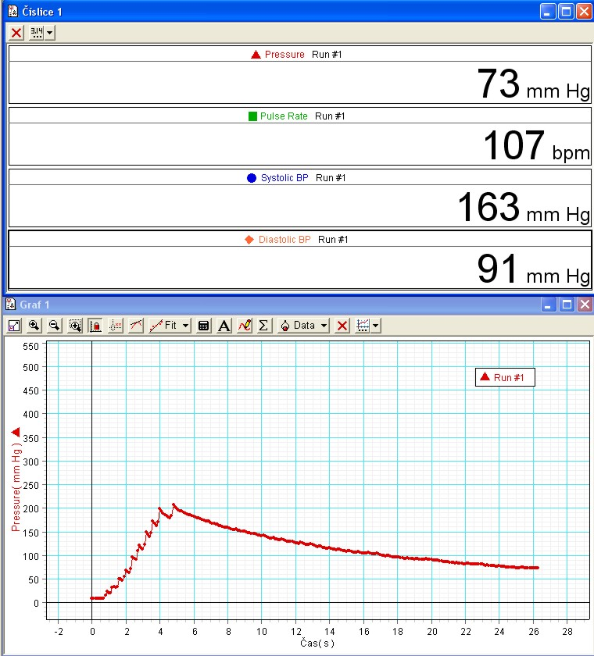

Obr. 5: Záznam naměřených veličin po zátěži